Классификация судебных экспертиз
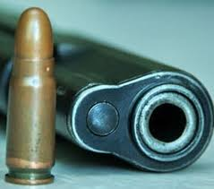
- медицинские и психофизиологические;
- инженерно-технические;
- инженерно-транспортные;
- инженерно-технологические;
- экономические;
- биологические;
- почвоведческие;

Рис. 1. Внешний вид патрона и фрагмента пистолета
- криминалистические:
- трасологическая;
- дактилоскопическая;
- экспертиза холодного оружия;
- баллистическая (рис. 1);
- почерковедческая;
- технико-криминалистическая экспертиза документов;
- портретная и другие.

